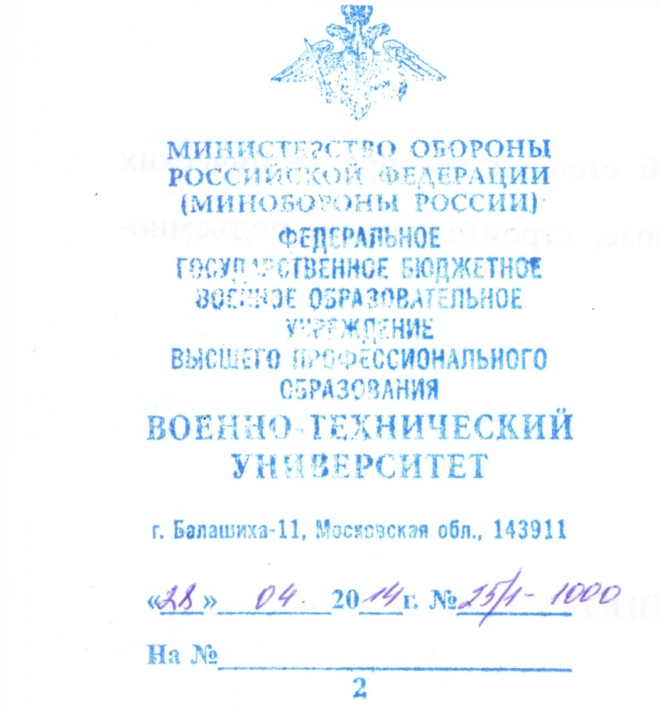 | Отзыв  официального оппонента СЛАДКОВОЙ Любови Александровны  на диссертационную работу Васильева Сергея Ивановича на тему:  «Методология прогнозирования эффективности использования траншейных экскаваторов для разработки мерзлых грунтов», представленную на соискание ученой степени доктора технических наук по специальности:  05.05.04 – Дорожные, строительные и подъемно-транспортные машины

Представленная на отзыв диссертационная работа, состоит из введения, шести глав, заключения, библиографического списка и приложений. Работа изложена на 314 страницах, включая 146 рисунков, 61 таблицу, библиографический список из 180 наименований и приложений на 21 странице.
Актуальность избранной темы диссертации
Прогнозирование тесно связано с моделированием процесса разработки грунта и его важнейшим параметром (физико-механическими свойствами объекта воздействия, а именно, грунтов Восточно-Сибирского региона), которые до настоящего времени рассматривались в соответствии с ранее разрабатываемыми теориями, как мерзлые грунты.
Исследование изменения технического состояния различного механизированного оборудования ведутся на протяжении многих лет. Известно, что существующие виды землеройных машин основного технологического назначения применимы для разработки талых грунтов (за исключением рыхлителей), поэтому поиск и исследования эффективного пути защиты грунтов от сезонного промерзания с целью снижения усилий копания, имеют особую актуальность. Накоплена огромная база знаний, включающих различные методики и математические модели по прогнозированию параметров рабочих органов землеройных машин,
